Лабораторная работа №4

“Разложение непрерывных периодических сигналов в

тригонометрический ряд Фурье”

1 ЦЕЛЬ РАБОТЫ

Изучение преобразования Фурье непрерывных периодических сигналов.

Приобретение практических навыков разложения непрерывных периодических сигналов в тригонометрический ряд Фурье.

2 ПОСТАНОВКА ЗАДАЧИ

1. Определить коэффициенты тригонометрического ряда Фурье для заданной последовательности импульсов.
2. Построить спектры коэффициентов ряда Фурье.
3. Построить амплитудный спектр заданной последовательности импульсов.
4. Построить графики частичных сумм членов ряда Фурье; сравнить построенные графики с исходной последовательностью.
5. Исследовать зависимость спектра импульсной последовательности от величины периода следования импульсов.

Вариант 5

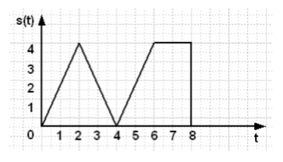

Рисунок 1 – Вариант задания

3 ХОД РАБОТЫ

1.